Sucettes au Beaufort
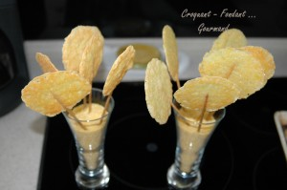 Pour 11 sucettes
- 100 g de Beaufort
- 10 g de farine
la plaque du four tapissée de papier cuisson
1 cercle de 5 cm de diamètre
Piques de brochettes petit modèle
Préchauffage du four à 150°C (chaleur statique)
Couper le fromage en petits dés.
Mixer le fromage avec la farine jusqu'à obtention d'une chapelure grossière.
À l'aide du cercle, déposer des petites pastilles de fromage d'environ 5 mm d'épaisseur.
Soulever légèrement le cercle et glisser le bâtonnet.
Tasser le fromage.
Retirer délicatement le cercle.
Enfourner pour une dizaine de minutes jusqu'à ce que le fromage soit bien doré.
Laisser refroidir puis planter les sucettes dans un verre rempli de polenta par exemple.

